Reporte de Completo de Proyecto

Fecha de generación de reporte: 29/11/2015 11:55:58

Nombre de proyecto: proy1

Fecha de ejecución: 28/11/2015 0:00:00

Responsable de diseño: Emmanuel Arias Soto

|  |  |  |  |
| --- | --- | --- | --- |
| **Estado** | **Casos** | **Cantidad** | **Porcentaje** |
|  |  |  |  |

|  |  |  |  |
| --- | --- | --- | --- |
| **No Conformidad** | **Casos** | **Cantidad** | **Porcentaje** |
|  |  |  |  |

|  |  |  |  |  |
| --- | --- | --- | --- | --- |
| **Caso** | **Tipo** | **Descripción** | **Justificación** | **Estado** |
|  |  |  |  |  |
| **Imagen** |  | | | |

**Gráfica de porcentaje de casos aceptados en proyecto**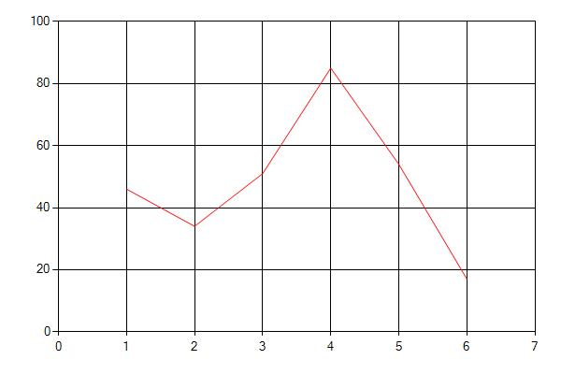

**Gráfica de porcentaje de casos no aceptados en proyecto**